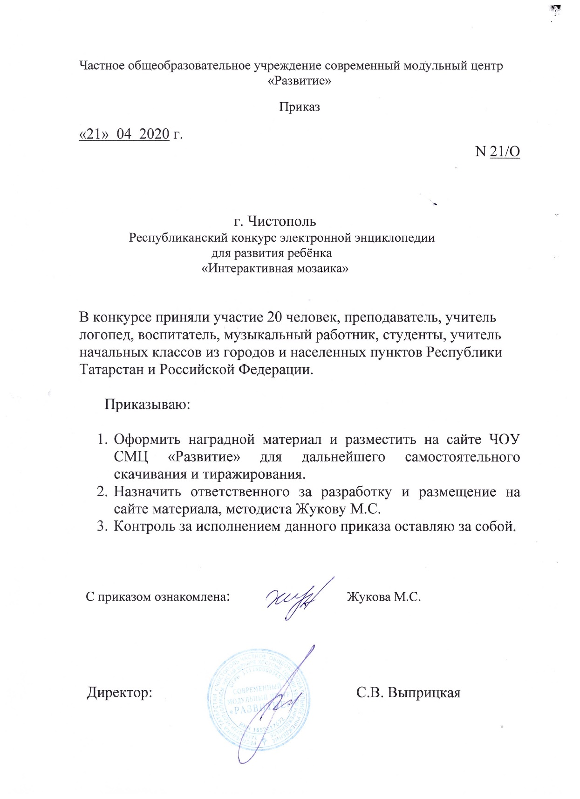

ПРОТОКОЛ
Республиканский конкурс электронной энциклопедии для развития ребенка «Интерактивная мозаика»
№ |  | ФИО участника | Должность | Название работы | Образовательное учреждение, Город | МЕСТО
Номинация «интерактивная игра»
1 | Творческий коллектив по  Специальности «Дошкольное образование» |  | преподаватель | «Путешествие по Татарстану» | ГАПОУ «Казанский педагогический колледж» Казань | УЧАСТНИК
2 | Вафина Лейла Мансуровна Ахмадиева Гульшат  Равильевна Бикташева  Ландыш Салихзяновна |  | Учитель логопед  Воспитатели | «Со звуками играем, речь развиваем» | МБДОУ «Детский сад № 13 «Ивушка» г. Нурлат РТ», г. Нурлат | 1 МЕСТО
3 | Хворостьева Татьяна  Павловна, Даулетшина  Тагьзимя Мукатдисовна,  Суханова Динара  Минахметовна |  | Воспитатель | «Поиграем с Шариком» | МБДОУ «Детский сад №2 «Белочка» г.Нурлат РТ | 2 МЕСТО
4 | Вильданова Диляра  Фаритовна |  | Логопед | Интерактивная игра «Лого-кухня» | МБДОУ «Детский сад № 5» | 2 МЕСТО
5 | Гумерова Лилия Вакилевна |  | Учитель логопед | Интерактивная игра для детей с ОНР в подготовительной группе на тему: "Космос". | МАДОУ Д/С 161 гКазань | 3 МЕСТО
Номинация «интерактивный кроссворд»
6 | Яруллина Альбина  Равильевна |  | воспитатель | «Весна» | МБДОУ №34 «Гульчечек», г.Зеленодольск РТ | 1 МЕСТО
7 | Ерохина Евгения Викторовна |  | Воспитатель | «Школьные принадлежности» | МБДОУ детский сад комбинированного вида № 4 «Ляйсан» Бугульминского муниципального района РТ | 2 МЕСТО
Номинация «интерактивный тренажер»
8 | Садикова Лилия Ивановна |  | Воспитатель | «Инерактивный коврик» | МБДОУ №18 «Ласточка» Детский сад комбинированного вида г.Елабуга | 3 МЕСТО
9 | Шушкова Ляйля Хамидовна |  | Воспитатель | «Интерактивный коврик» | МБДОУ №18 «Ласточка» Детский сад комбинированного вида г.Елабуга | 3 МЕСТО
10 | Гибадуллина Альфия  Каримулловна |  | Музыкальный руководитель | «Медвежонок в городе» | МАДОУ «Детский сад №161 комбинированного вида» Приволжского района города Казани | 2 МЕСТО
11 | Тарских Инна Владимировна |  | учитель-логопед | Авторская методическая разработка игра – тренажёр «Путешествие друзей в гости к племени Чанга». | МБДОУ «Детский сад №5 комбинированного вида» Приволжского района г. Казани | 2 МЕСТО
12 | Ибрагимова Ляйсан  Ильшатовна |  | Воспитатель | «Геометрические фигуры» | МАДОУ «Детский сад №188 комбинированного вида с татарским языком воспитания и обучения» Вахитовского района г.Казани | 1 МЕСТО
13 | Ибрагимова Ляйсан Ильшатовна |  | Воспитатель | «Геометрические фигуры» | МАДОУ «Детский сад №188 комбинированного вида с татарским языком воспитания и обучения» Вахитовского района г.Казани | 1 МЕСТО
14 | Файзутдинова Гульчачак  Каимовна |  | Воспитатель | Әкияттә кунакта (В гостях у сказки) | МБДОУ «Детский сад №3 «Светлячок» общеразвивающего вида г. Нурлат РТ» | 1 МЕСТО
Номинация «другая интерактивная презентация»
15 | Ахметгараева Айсылу  Шафагатовна |  | Воспитатель | «Загадки природы» | МБДОУ Детский сад «Аккош» с.Тумутук Азнакаевского муниципального района РТ | 1 МЕСТО
Номинация «интерактивная викторина»
16 | Абдуллина Дина Айратовн  Абдуллина Наталья  Андреевна |  | Студентка 344 группы КПК воспитатель | Интерактивна  я виртуальная  экскурсия по  городу Казань комбинированног  «По следам  Зилантика» | МАДОУ “Детский сад №374  городу Казань комбинированного вида”  Приволжского района г.Казани | 1 МЕСТО
17 | Тычкина Ирина Алексеевна Хисамиева Эльвира  Рустемовна Сайфуллина  Альбина Исламовна |  | Учитель начальных классов | «Эрудит лото» | МБОУ «Лицей № 9 имени А. С. Пушкина ЗМР РТ», г. Зеленодольск | 2 МЕСТО
18 | Ракипова Юлия Рустамовна |  | Учитель русского языка и литературы | Викторина «По улицам родного города» | МБОУ «СОШ № 60», г. Набережные Челны | 1 МЕСТО

